MĒS 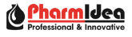VIENĪGĀ STERILO ZĀĻU RAŽOTNE BALTIJAS VALSTĪS AR VAIRĀK KĀ 50 STARPTAUTISKAJIEM EKSPORTA TIRGIEM
AUGAM UN AICINĀM PIEVIENOTIES
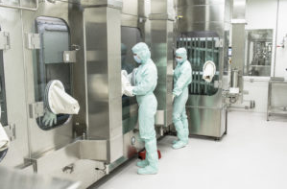
TEV IR:

- Vidējā izglītība;
- Precīza darba instrukciju ievērošana;
- Spēja koncentrēties 2-3 stundu periodā, kas nepieciešami darbam sterilajā zonā;
- Labas latviešu valodas zināšanas;
- Iespēja strādāt summēto darba laika grafiku.

FARMACEITISKAS PRODUKCIJAS RAŽOŠANAS OPERATORS/-E

TAVA IKDIENA BŪS:

- Farmaceitisko produktu ražošana, t. sk., ražošanas protokolu aizpildīšana;
- Ražošanas procesam nepieciešamo telpu, procesu, materiālu un iekārtu sagatavošana;
- Ražošanas telpu tīrīšana un iekārtu mazgāšanu.

KĀPĒC PHARMIDEA?

- APMĀCĪBAS PERIODS LĪDZ 6 MĒNEŠIEM, MAKSĀJOT PILNU DARBA SAMAKSU.
- Atalgojumu no 900 - 1200 EUR mēnesī pirms nodokļu nomaksas atkarībā no apgūtajām prasmēm;
- Veselības apdrošināšanu pēc pārbaudes laika beigām.

JŪSU PIETEIKUMU, NORĀDOT “AMATS - RAŽOŠANAS OPERATORS”, GAIDĀM personals@pharmidea.lv

ATRODAMIES OLAINĒ.
KONFIDENCIALITĀTI GARANĒJAM.

